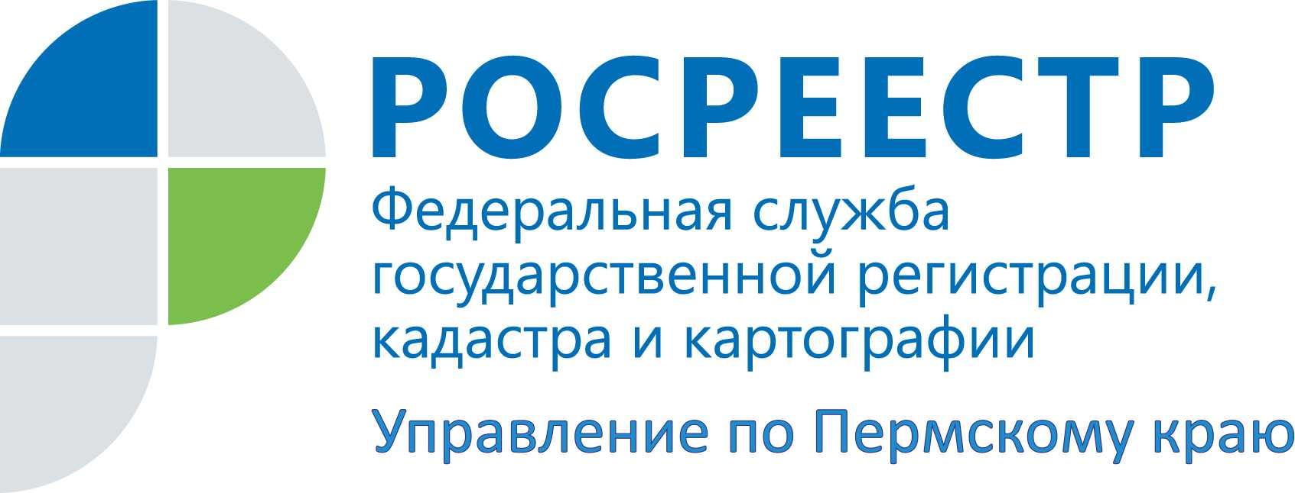

ПРЕСС-РЕЛИЗ
В Пермском крае набирает обороты электронная регистрация прав на недвижимость

В Пермском крае с начала работы нового сервиса Росреестра, июля 2015 года, подано в электронном виде более 200 заявлений на регистрацию прав на недвижимое имущество и сделок с ним. Около половины заявлений подано представителями нотариального сообщества Пермского края, далее идут органы местного самоуправления и иные лица.
Лариса Аржевитина, руководитель Управления Росреестра по Пермскому краю:
Электронные услуги сегодня актуальны как никогда. Среди других положительных моментов, подача документов в электронной форме существенно сокращает временные затраты, а для физических лиц на 30% уменьшается размер государственной пошлины.
Подключение нотариусов к сервису электронной регистрации прав на сайте Росреестра https://rosreestr.ru/site/ обоснованно – срок регистрации составляет один рабочий день после поступления оплаты госпошлины и пакета документов в Управление.
В соответствие с законодательством заявление о государственной регистрации прав и иные необходимые для государственной регистрации прав документы могут быть представлены в форме электронных документов, электронных образов документов, заверенных усиленной квалифицированной электронной подписью заявителя (УКЭП).
Для этого нужно заполнить форму такого заявления, размещенную на официальном сайте Росреестра. Там же происходит подписание документов УКЭП заявителя.
При подаче такого заявления нотариусом заявление подписывается только УКЭП нотариуса. Для получения УКЭП иной категории заявителей можно обратиться в любой удостоверяющий центр, перечень которых размещен на портале Росреестра. Перечень документов, необходимых для представления по конкретному регистрационному действию, также можно уточнить на портале Росреестра в разделе «Жизненные ситуации».
Нотариально удостоверенный договор, а также документ, выражающий содержание односторонней сделки, если такая сделка нотариально удостоверена, могут быть представлены на государственную регистрацию прав как в форме электронного документа, подписанного УКЭП сторон сделки и заверенного УКЭП нотариуса, так и в форме электронного образа такого документа, подписанного УКЭП нотариуса, который нотариально удостоверил такой договор, сделку..
Результатом рассмотрения документов в электронном виде будет являться выписка из Единого государственного реестра прав на недвижимое имущество и сделок с ним, подтверждающая проведенную государственную регистрацию прав.
По желанию заявителя в офисе оказания услуг Росреестра можно получить свидетельство о регистрации – в этом случае оно выдается бесплатно.
Согласно докладу, опубликованному Всемирным Банком, Российская Федерация по итогам 2015 года заняла 8 место по показателю «регистрация собственности» в международном рейтинге Doing Business («Ведение бизнеса»). Впервые за всю историю рейтинга Россия оказалась в десятке лучших по показателю, за которым стоит работа одного определенного ведомства – Росреестра. Немаловажную роль сыграло и внедрение сервиса по электронной регистрации прав на недвижимость.

Об Управлении Росреестра по Пермскому краю
Управление Федеральной службы государственной регистрации, кадастра и картографии (Росреестр) по Пермскому краю является территориальным органом федерального органа исполнительной власти, осуществляющим функции по государственной регистрации прав на недвижимое имущество и сделок с ним, землеустройства, государственного мониторинга земель, а также функции по федеральному государственному надзору в области геодезии и картографии, государственному земельному надзору, надзору за деятельностью саморегулируемых организаций оценщиков, контролю деятельности саморегулируемых организаций арбитражных управляющих, организации работы Комиссии по оспариванию кадастровой стоимости объектов недвижимости. Осуществляет контроль за деятельностью подведомственного учреждения Росреестра - филиала ФГБУ «ФКП Росреестра» по Пермскому краю по предоставлению государственных услуг Росреестра. Руководитель Управления Росреестра по Пермскому краю – Лариса Аржевитина.
http://to59.rosreestr.ru/
http://vk.com/public49884202
Контакты для СМИ
Пресс-служба Управления Федеральной службы
государственной регистрации, кадастра и картографии (Росреестр) по Пермскому краю

Светлана Пономарева
+7 342 218-35-82
Диляра Моргун, Наталья Панкова
+7 342 218-35-83
press@rosreestr59.ru

